LAPORAN PERKULIAHAN
ADMINISTRASI DALAM ISLAM (E)

Penyusun :Dr. Rahmat Salam, M.Si

PERKULIAHAN SEMSTER GASAL
TA 2022/2023

PRESENSI PERKULIAHAN
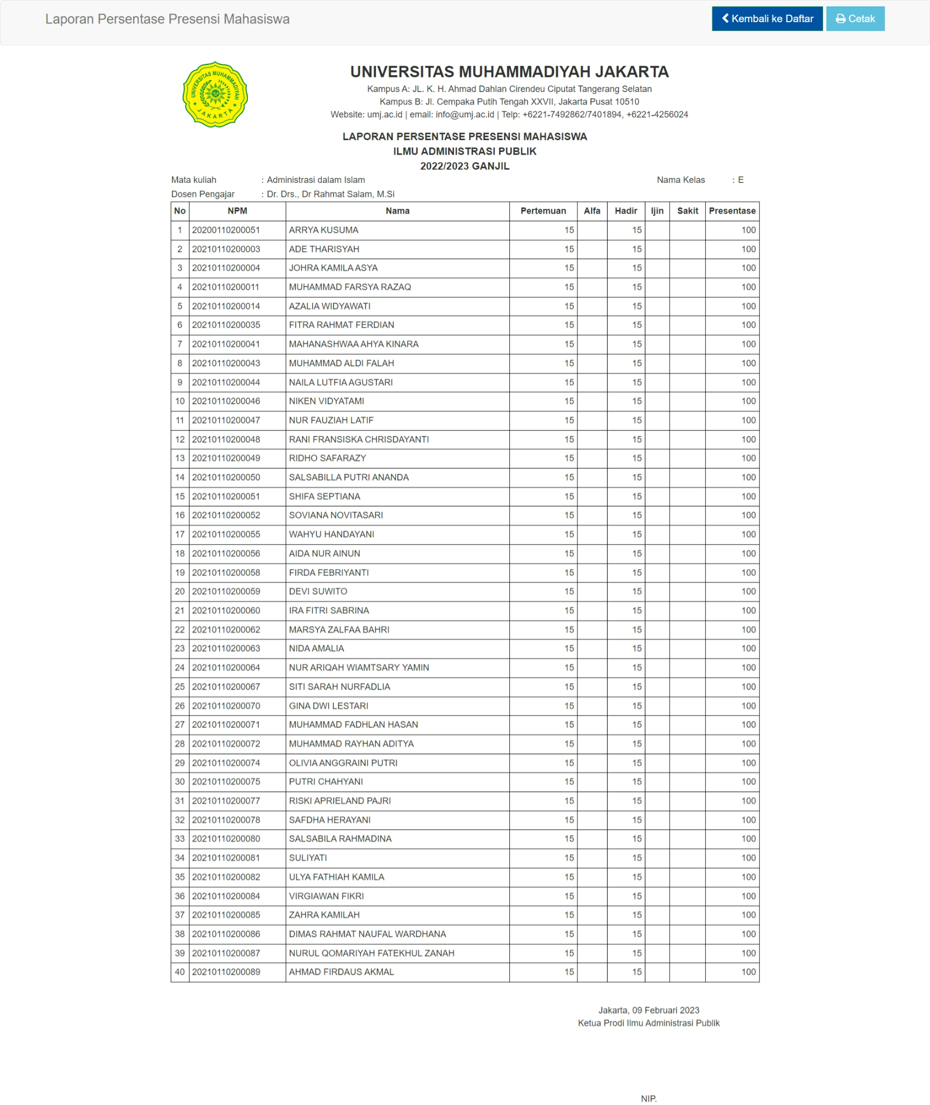
REALISASI/BERITA ACARA PERKULIAHAN
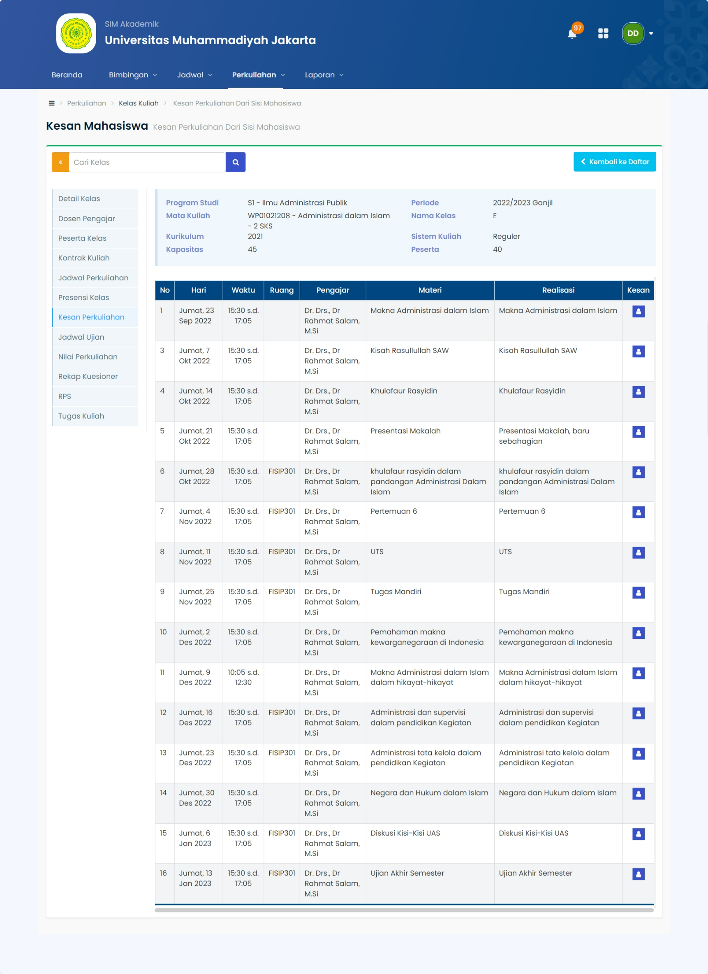

NILAI PERKULIAHAN
